Клас _____ Прізвище, ім’я ____________________________________
Тест з теми «Служби інтернету»
Позначте одну правильну відповідь
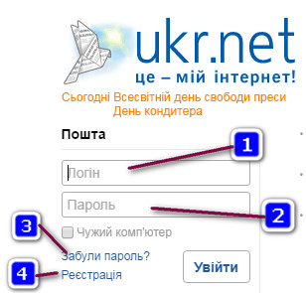
1. Для введення імені своєї поштової скриньки (логіну) потрібно використати пункт позначений на мал.1 цифрою …
a)1 b) 2 c) 3 d) 4
2. Якщо ви забули пароль від поштової скриньки, потрібно використати пункт позначений на мал.1 цифрою …
a)1 b) 3 c) 2 d) 4
3. Який з перелічених поштових серверів не є українським?

- mail.i.ua
Мал.1
- webmail.meta.ua
- mail.ukr.net
- gmail.com

4. З скількох частин складається ім'я поштової скриньки?
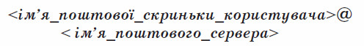a)4 b) 2 c) 3 d) 1
5. Небажані електронні листи, тобто пошту, що надходить без згоди користувача називають …
a)чат b) сервер c) спам d) логін
6. На мал.2 зображено стандартний вигляд вікна відправлення нового листа поштового
серверу ukr.net. Для того, щоб ввести текст повідомлення потрібно обрати пункт позначений цифрою …
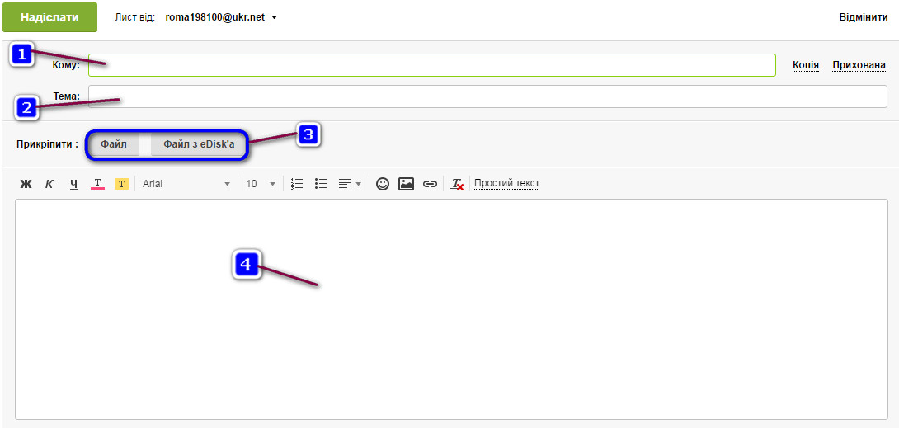
a)2 b) 1 c) 3 d) 4
Мал.2

7. На мал.2 зображено стандартний вигляд вікна відправлення нового листа поштового серверу ukr.net. Для того, щоб указати кому відправляється лист потрібно обрати пункт позначений цифрою …
a)3 b) 2 c) 4 d) 1
- На екрані вашого комп'ютера висвітлюється повідомлення, якого ви не розумієте. Ви повинні:
Виберіть одну відповідь:
натиснути ОК або ТАК
продовжувати так, як ніби нічого не трапилося
повністю припинити використання Інтернету
звернутися за порадою до свого вчителя або батьків

- Отримавши підозріле повідомлення електронної пошти, потрібно:
Виберіть одну відповідь:
відкрити вкладення до повідомлення (якщо воно є)
не відкриваючи, видалити його
відкрити повідомлення і подивитися, чи не містить воно чогось важливого

- Чи завжди відправник повідомлення електронної пошти є тією особою, якою здається?
Виберіть одну відповідь:
так, якщо ви знаєте відправника
лише в Україні
ні, не завжди, оскільки інформацію про відправника можна легко підробити
так

- Чого ви не повинні робити в Інтернеті?
Виберіть одну відповідь:
шукати інформацію
грати в ігри
ображати інших
спілкуватися зі своїми друзями

- Що таке "мережний етикет"? Виберіть одну відповідь:

правила поводження за столом
закон, який стосується Інтернету
правила дорожнього руху
поради щодо того, як поводитися в Інтернеті

